「小さなお葬式」会員割引について

メディパルグループ共済会は、「小さなお葬式」を運営する㈱ユニクエスト・オンラインと企業提携をしています。
「小さなお葬式」は、従来の葬儀内容や料金体系が不明瞭なお葬式を5つのお葬式プランとしてシンプル化し、全国4,000か所以上の式場と提携して、各葬儀プランを全国統一料金（会員割引料金）で利用できるようになります。
下記内容をご確認ください。

記

１．利用料金（会員割引料金・税抜き）
- 小さなお別れ葬 定価 129,000円 → 割引後 119,000円
- 小さな火葬式 定価 169,000円 → 割引後 154,000円
- 小さな一日葬 定価 309,000円 → 割引後 289,000円
- 小さな家族葬 定価 459,000円 → 割引後 429,000円
- 小さな一般葬 定価 609,000円 → 割引後 579,000円
※ 葬儀プランの内容は「小さなお葬式」ホームページをご参照ください。
※ 一部の民間火葬場及び民間の式場を利用した場合は割増料金となる場合があります。
（1）下記エリアについては民間の火葬場利用となるため、火葬料金が6万円割増となります。
・東京都：東京23区、狛江市、調布市、三鷹市、武蔵野市、小金井市、国分寺市、小平市、東大和市、東村山市、西東京市、東久留米市、清瀬市
・埼玉県：八潮市、草加市、川口市、鳩ヶ谷市、蕨市、戸田市、和光市、朝露市、新座市、志木市
・神奈川県：横浜市の一部、鎌倉市、逗子市、葉山町
（2）下記の民間式場を利用した場合は、式場利用料が15万円割増となります。
・町屋斎場、落合斎場、代々幡斎場、四つ木斎場、桐ヶ谷斎場、堀ノ内斎場、戸田斎場、多磨斎場、谷塚斎場など一部の民営式場
（3）沖縄県の沖縄市火葬場、具志堅火葬場、石川火葬場は割増となります。

２．併用割引について（上記葬儀プランを使われた方）
- 付き合いがある寺院がない方は、葬儀の寺院手配が可能になります。（別途料金、低額なお布施）
- 四十九日法要の手配が可能になります。（別途料金、低額））
- 位牌、各宗派の戒名の手配が可能となります。（別途料金、低額）

３．葬儀の対象について
下記の図のとおり、第3親等まで対象となります。

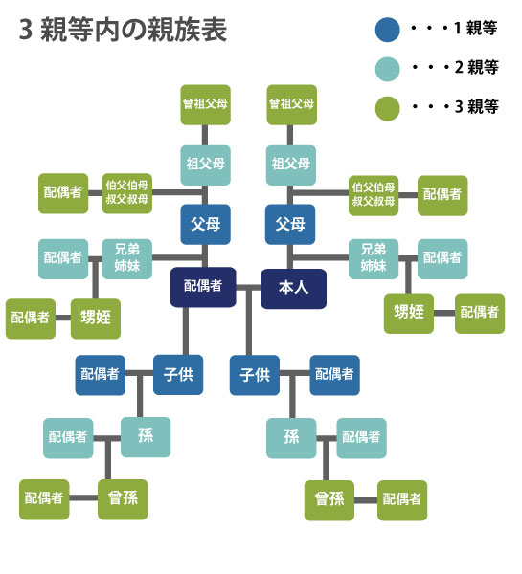
４．利用方法（「小さなお葬式」申し込みの流れ）
- 逝去時の利用
  - もしもの際、会員専用フリーダイヤル（0120-968-297）にお電話してください。
すぐに葬儀場のご案内、お迎えまでの時間、プラン別のお見積りをお伝えします。
その際に、メディパルグループ共済会の会員である旨を伝えることで会員割引が適用されます。
  - 現地のスタッフがどんな場所（病院、老人ホーム、警察施設等）にでも寝台車でお迎えにあがります。深夜でも早朝でも30分から1時間程度でお迎えにあがります。
  - ご遺体を希望の安置場所へ搬送します。ご自宅でのご安置が難しい場合は安置室の手配やご遺体を預かることも可能です。
  - 現地のスタッフと今後の流れや葬儀に関する打合せをします。このときに要望、質問などの応答をします。
  - 安置後、ご遺体を棺に納める納棺作業を行いますが、一般的にはご家族立会いで納棺します。立ち会わずに納棺作業を現地スタッフに任せることも可能です。
  - 納棺後、お葬式のプランや時間に合わせて、故人様を式場まで寝台車で搬送します。
    - 葬儀プランにより流れが多少異なります。
  - 各プランによる葬儀を執り行います。

（２）資料請求について
ご不明な点、確認事項がある場合は、会員専用フリーダイヤル（0120-968-297）へお電話してください。

以上

